Комитет по образованию Администрации Курьинского района

Приказ

19 февраля 2016 г. № 28
с. Курья

О присвоении статуса ресурсной
базовой школы совместного обучения
и организации деятельности ресурсных
базовых школ

В соответствии с приказом Главного управления образования и молодежной политики Алтайского края от 13.01.2014 № 307 «Об утверждении Комплексного плана мероприятий по обеспечению доступной среды для детей-инвалидов и детей с ограниченными возможностями здоровья в Алтайском крае на 2014-2015 годы», с целью обеспечения доступной среды для детей-инвалидов и обучающихся с ограниченными возможностями здоровья,
ПРИКАЗЫВАЮ:
1. Присвоить статус ресурсной базовой школы совместного обучения детей-инвалидов, обучающихся с ограниченными возможностями здоровья и лиц, не имеющих нарушений развития, общеобразовательным организациям, включенным в 2015 году в реализацию мероприятий государственной программы «Доступная среда» на 2011-2015 годы:
- МКОУ «Ивановская сош;
- МКОУ «Колыванская сош».
2. Утвердить перечень общеобразовательных организаций, в которых создана универсальная безбарьерная среда, позволяющая обеспечить совместное обучение инвалидов и лиц, не имеющих нарушений развития, и школ совместного обучения детей-инвалидов и детей с ОВЗ (приложение).
3. Руководителям ресурсных базовых школ (Асеева Л.И., Лёгоньких Л.Н., Медведева И.А.):
3.1. Обеспечить возможность использования общеобразовательными организациями Курьинского района специальных ресурсов базовой школы совместного обучения в соответствии с Положением о ресурсной базовой школе совместного обучения детей-инвалидов, обучающихся с ограниченными возможностями здоровья и лиц, не имеющих нарушений развития, в Курьинском районе (приказ отдела Администрации Курьинского района по образованию от 24.03.2014 № 54).
3.2. Разместить на сайте ОО информацию о присвоении статуса ресурсной базовой школы, размещать на сайте ОО информацию об организации деятельности по данному направлению и ее результатах.
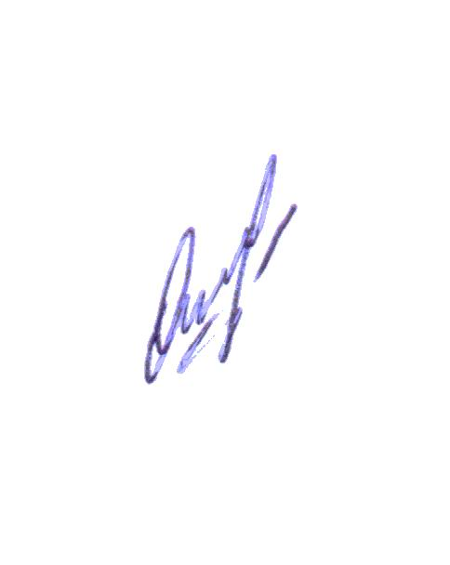
4. Контроль исполнения приказа возложить на ведущего специалиста комитета по образованию Хатунцеву Н.В.
И.о. председателя комитета по образованию О.Н.Ткачева
Приложение
к приказу комитета по образованию
от 19.02. 2016 № 28

Перечень общеобразовательных организаций, в которых создана универсальная безбарьерная среда, позволяющая обеспечить совместное обучение инвалидов и лиц, не имеющих нарушений развития, и школ совместного обучения детей-инвалидов и детей с ОВЗ

№ п/п | Ресурсная базовая школа | Школа совместного обучения детей-инвалидов, обучающихся с ограниченными возможностями здоровья и лиц, не имеющих нарушений развития
1. | МКОУ «Ивановская сош» | МКОУ «Кузнецовская сош»
1. | МКОУ «Ивановская сош» | МКОУ «Трусовская сош»
2. | МКОУ «Колыванская сош» | МКОУ Казанцевская сош»
2. | МКОУ «Колыванская сош» | МКОУ «Усть-Таловская сош»
3. | МБОУ «Курьинская сош» имени М.Т. Калашникова | МКОУ «Краснознаменская сош»
3. | МБОУ «Курьинская сош» имени М.Т. Калашникова | МКОУ «Новофирсовская оош»

